Nasa
Dragon spaceX

Quoi?: transport 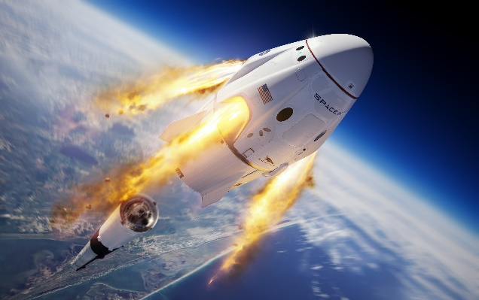

Qui?: Elon musk
Ou?: espace Iss
Quand? 7 octobre 2012
Pourquoi? Pas de navettes

